Специальность:_ОП Курс:____I_______, группа ОП 199-2
Дисциплина Иностранный язык
Дата 27.03.2020
ФИО преподавателя Файзрахманова Ю.С.
Сдать в электронном формате до 28.03 на электронную почту julia_amira@mail.ru
Оформление работы: предмет, дата, группа, фамилия, тема. Файлы сохраняем под своей фамилией!
Тема. Обычаи и традиции англоговорящих стран. Артикли.
Выполните письменно упражнение. Заполните пропуски словами с левой колонки
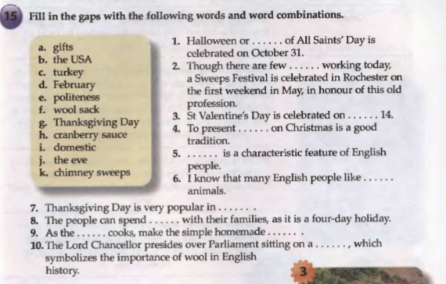
Повторите грамматический материал по теме Артикли с географическими названиями.
Выполните письменно упражнение, заполните пропуски артиклями, где необходимо.
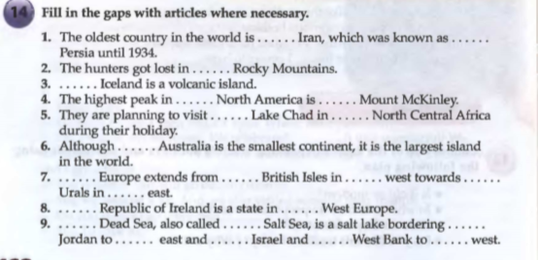

Повторите лексику по теме Традиции и обычаи англоязычных стран.
Пройдите тест по ссылке https://forms.gle/14MXKgacUn8gSb4v9
Д/з составить диалог по теме Обычаи и традиции
Литература
- Безкоровайная Г.Т. «Planet of English” Москва, Академия, 2015-256с.

